Wirtschaftliche Lösung für neue Herausforderungen bei Versorgungsnetzen:

**Viega hat “Geopress K“-Pressverbinder aus Kunststoff für erdverlegte Rohrleitungen weiterentwickelt**

Attendorn, 30. Januar 2023 – Der Klimawandel stellt ganz konkret neue Herausforderungen an den Ausbau und die Modernisierung von Versorgungsnetzen. Um CO2 einzusparen, soll im Energiemix der Zukunft grüner Wasserstoff eine bedeutende Rolle spielen. Die Verteilung ist über die bestehenden Gasnetze geplant. Bei den Wassernetzen sind angesichts zunehmender Trockenheit infolge des Klimawandels Leckagen noch konsequenter zu vermeiden. Für die notwendigen Investitionen in die Infrastruktur bieten die weiterentwickelten Pressverbinder aus glasfaserverstärktem Polyamid „Geopress K“ und „Geopress K Gas“ von Viega viele Vorteile. Besonders die Erstellung mechanischer Pressverbindungen verbessert die Wirtschaftlichkeit im Vergleich zu konventionellen PE-Schweißverbindungen. Außerdem sind die Pressverbinder „Geopress K Gas“ nun auch für die Wasserstoff-Anwendung geeignet.

Die wirtschaftlichen Rahmenbedingungen für künftige Infrastrukturmaßnamen sind für Versorger zunehmend herausfordernd. Doch trotz dieser Herausforderungen soll das bestehende Netz für den Transport von Wasserstoff ertüchtigt werden. So sehen es die Nationale Wasserstoffstrategie und ein im Dezember 2021 präsentiertes EU-Paket an Gesetzesvorlagen vor. Hinzu kommt eine zum Teil dringende Sanierung von Wassernetzen, damit Leckageverluste nachhaltig reduziert werden. Um diesen wirtschaftlichen Spagat erfolgreich zu gestalten, setzen immer mehr Versorger bei erdverlegten Rohrleitungen auf mechanische Pressverbindungen wie die „Geopress“-Systeme von Viega.

**Pressen schneller als Schweißen**

Die wirtschaftlichen Vorteile mechanischer Pressverbindungen resultieren aus Zeitersparnissen bei der Installation sowie dem flexiblen Einsatz von Fachkräften. Um Kunststoffrohre mit Verbindern aus den „Geopress“-Systemen zu verpressen, sind keine aufwendigen Vorarbeiten an der Rohroberfläche erforderlich, wie beispielsweise das Schälen. Im Gegensatz zum Schweißen ist das Verpressen außerdem witterungsunabhängig möglich. Der Aufbau eines Witterungsschutzes und einer Stromquelle für das Schweißgerät im Rohrgraben entfallen also. Auch kann die Druckprobe direkt nach der Fertigstellung vorgenommen werden, denn Auskühlzeiten müssen nicht eingehalten werden. „Geopress K“ umfasst ein Sortiment von etwa 160 Bauteilen plus Anbohrarmaturen. Damit ist der Netzanschluss für Gas und Wasser vollständig mit mechanischen Verbindungen möglich.

Das sorgt auch für Entspannung bei der Wahl geeigneter Fachkräfte für die Installation oder Reparatur von Versorgungsleitungen. Um sichere Verbindungen mit einer „Viega Pressgun“ herstellen zu können, ist keine Zusatzqualifikation wie für das PE-Schweißen erforderlich.

**Unterschiedliche Pressverbinder für Gas und Wasser**

Für die zuverlässige Dichtheit, auch bei den Medien Wasserstoff und Flüssiggas, sorgt in den „Geopress K Gas“-Verbindern unter anderem ein HNBR-Dichtelement, das auf der Rohrinnenseite abdichtet. In den Pressverbindern für Wasser, dem System „Geopress K“, besteht dieses Dichtelement gemäß der Elastomerleitlinie des Umweltbundesamtes aus EPDM. Pressverbinder für Wasser sind an dem blauen Klemmring deutlich zu erkennen, Pressverbinder für Gas an dem gelben Klemmring. Der Stützkörper im Rohr für die sichere Abdichtung ist konstruktiver Teil des Verbinders. Die für Viega Pressverbinder typische SC-Contur – die Zwangsundichtheit im unverpressten Zustand – sowie der gut sichtbare Traceability Code nach ISO 12176-4 machen „Geopress K“ und „Geopress K Gas“ zu optimalen Pressverbindungssystemen für erdverlegte Versorgungsleitungen bis ins Gebäude.

Das breite Sortiment an Bauteilen ist für die Rohrarten PE 80-, PE 100-, PE 100 RC- sowie PE X-Rohre (jeweils SDR-Klasse 11) geeignet und deckt bei „Geopress K“ die Dimensionen d25 bis d63 und bei „Geopress K Gas“ die Dimensionen d32 bis d63 ab.

*PR_Geopress_K_2023_DE.docx*

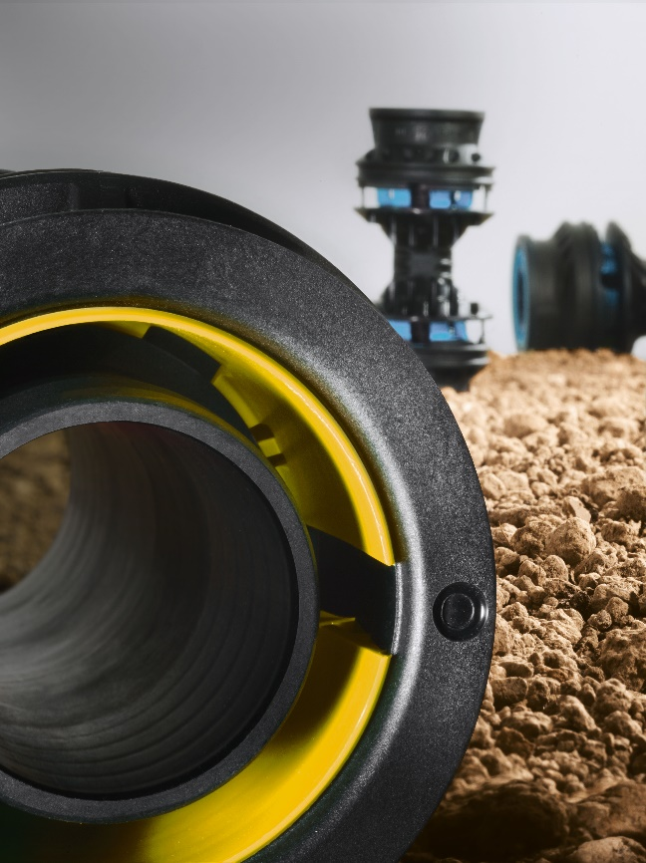

(PR_Geopress_K_2023_DE_01.jpeg): Die Weiterentwicklung des Kunststoff-Pressverbinders „Geopress K Gas“ für erdverlegte Gasleitungen ist jetzt auch für das Medium Wasserstoff geeignet. Damit erfüllt das System eine künftige Anforderung zur Ertüchtigung der bestehenden Infrastruktur. (Fotos: Viega)

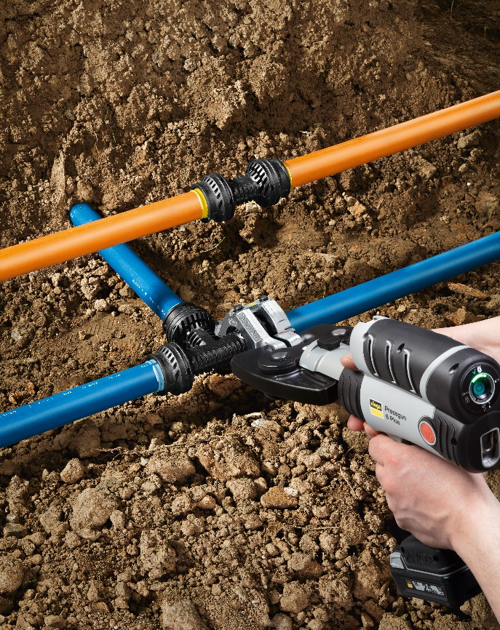

(PR_Geopress_K_2023_DE_02.jpeg): Das Verpressen von Gas- und Wasserleitungen bietet deutliche Zeitvorteile gegenüber konventionellem PE-Schweißen.

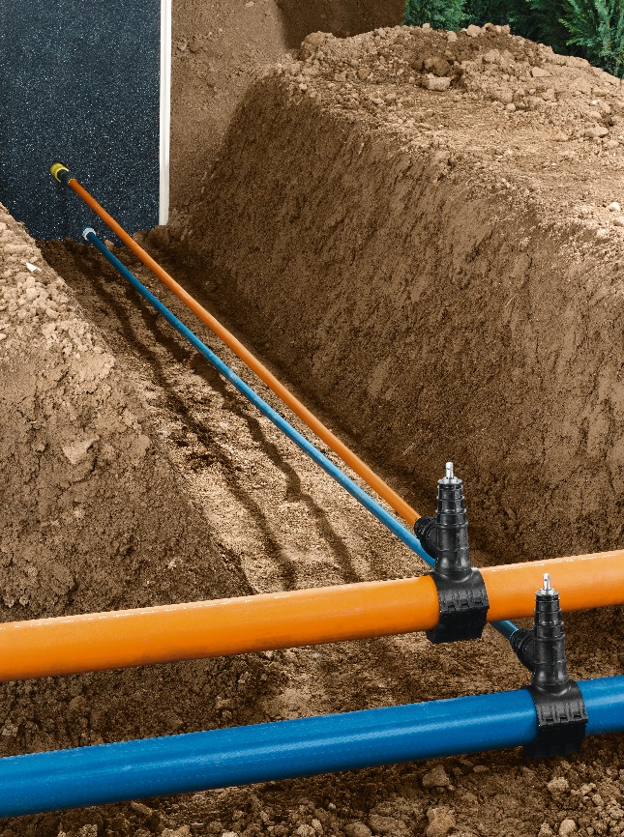

(PR_Geopress_K_2023_DE_03.jpeg): Mit den Presssystemen „Geopress K Gas“ und „Geopress K“ (Wasser) lassen sich Netzanschlüsse vollständig mit mechanischen Verbindungen herstellen.

Über Viega:  
  
Viega ist Experte für gesundes Trinkwasser im Gebäude und zählt zu den Weltmarkt- und Technologieführern der Installationsbranche. Als qualitätsorientiertes Familienunternehmen mit international fast 5.000 Mitarbeitenden verfügt das Unternehmen über mehr als 120 Jahre Erfahrung in der Gebäudetechnik. Kernkompetenzen sind der Erhalt und die Weiterentwicklung von Trinkwasserhygiene, Energieeffizienz, Komfort und Sicherheit im Gebäude. An zehn Standorten weltweit entwickelt und produziert die Unternehmensgruppe über 17.000 Produkte und Systeme.